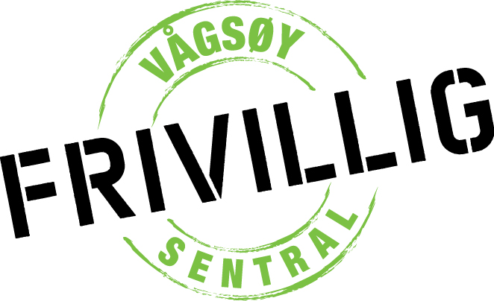

ÅRSMELDING 2019

Årsmelding 2019, 11. driftsår:
Vågsøy frivilligsentral blei fra 01.01.19 kommunal og er en del av kulturavdelinga i Vågsøy kommune
Daglig leder, 60% stilling:
Siv Anett Kupen
Lokale:
Kontor i 2.etasje i Selstadgården.
Målsetting
Vågsøy Frivilligsentral ønsker å bidra i lokalsamfunnet ved å være en tilrettelegger, koordinator og et kontaktpunkt for frivillige, lag og organisasjoner..
Vi vil være med å skape aktivitet som integrerer hjelpere og brukere i et varmt og verdig samfunn.
Aktiviteter/ tilbud:
- Samarbeid med kommunen
Har hatt jevnlige møter i 2019 med flere av tjenestene i Vågsøy kommune. Et godt samarbeid på tvers, der vi har fått i gang aktiviteter og tiltak som gir bedre trivsel i kommunen.
- Lokaler i samarbeid med kommunen
Flytta i september 2014 i lokaler i Selstadgården som er i kombinasjon med møteplass-lokalet.
- Lag og organisasjoner
Oppdatert liste med kontakt info for lag og organisasjoner. Kommunen har lagt det ut på nettsida si. Oppdaterer informasjon årlig ved nye styrer osv.
- Forebyggende arbeid for 70 åringer.
Samarbeid med kommunen, vi er med og informerer om tilbudene til frivilligsentralen på disse møtene. Her et bilde fra presentasjon en i 2017
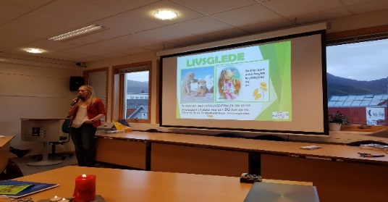
- Kulturgruppa 55+
Nært samarbeid med Kulturgruppa 55+. Frivilligsentralen er med i arbeidsgruppa/styringsgruppa til den kulturelle spaserstokken og tar påmeldinger og bidrar med markerdsføring.
- Aktivitetsvenner for demente
Ble startet i samarbeid med demensteamet, folkehelsekoordinator og frivillige i 2017, vi hadde et kurs i oktober og 1 som registrerte seg som aktivitetsvenn. 3 aktive aktivitetsvenner i en-til-en tjeneste. Ellers andre med på gruppeaktiviteter. Nye kurs planlagt i 2019
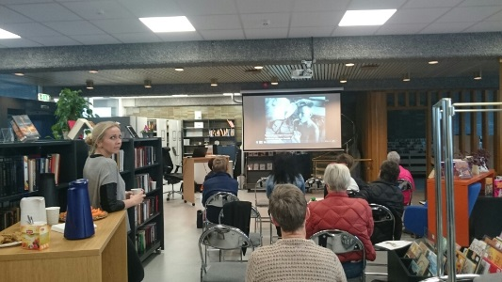

- Samarbeid med NAV og kriminalomsorg
-for best å utnytte ressursene i samfunnet vårt. Kriminalomsorgen har kontaktet oss og ønsker samarbeid for å sone samfunnsstraffer med for eksempel og delta som frivillig på nettkafè eller lignende i felleskap med andre frivillige.
- Flexitaxien
I samarbeid med taxisentralen har vi fått nye ruter, ruta er forlenget til Kulatoppen omsorgsenter på dagtid. Pluss en tur på kveldstid på onsdagene. Mange som har problem med å komme seg dit. Vi arrangerer møteplasser for seniorer, slik at de kan benytte ruta til flexitaxien. I tillegg til dette startet det i juni 2018 opp turgruppe i trimløypa v/stadion der folk kan bruke flexiruta opp og ned etter ønske.
- Kulatoppen omsorgsenter
Bingo tirsdager fra 10.00 – 11.30
Kafè torsdager fra 10.30 – 12.00
Frivillige hjelper til og vi organiserer komitèliste for halvt år i gangen.
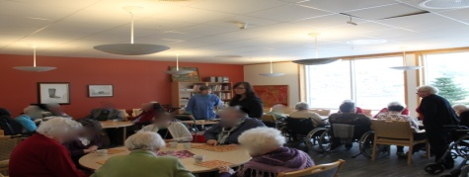
- En til en tjeneste
Følgetjeneste til lege, sykehus osv.: Er veldig aktivt med følge til sykehus i Eid, Førde og Bergen, også tannlege og legebesøk i Måløy.

- BUA UTSTYRSSENTRAL
I samarbeid med blant andre folkehelsekoordinator og ASVO jobber vi på for å få BUA-ordninga opp og gå i Måløy.

- Prosjekt «Grenseløs frivillig samhandling i omsorg» i samarbeid med Florø Frivilligsentral på utdanning Frivilligkoordinator på Verdighetssenteret i Bergen.

- Møteplasser for seniorer på Skaretun på Raudeberg og i
Selstadgården i Måløy
Møteplassene blir koordinert av Frivilligsentralen, og blir drevet av bygdafolk som stiller i komite. Her er det deltakelse fra 20-30 personer med sang, musikk, diktlesing og prat! Hørsellaget er tilstede med jevne mellomrom på begge møteplassene. I Selstadgården kommer Astrid Sørgård hver gang og har trim i 15 min på slutten av møteplassen.

Bilder fra trim på Møteplassen for seniorer i Selstadgården og besøk av Hørsellaget
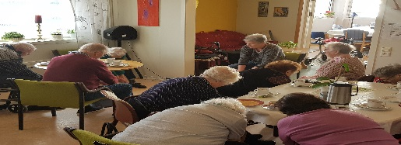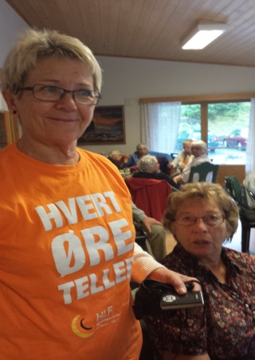
Bilder Møteplassene på Selstadgården og Skaretun
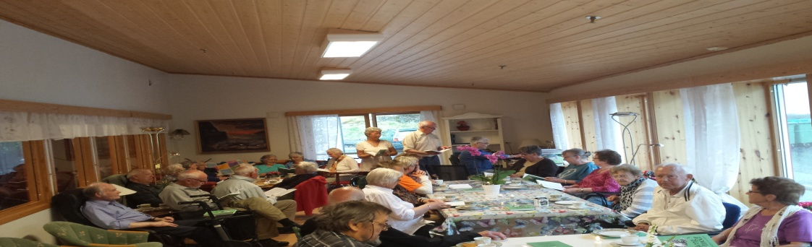
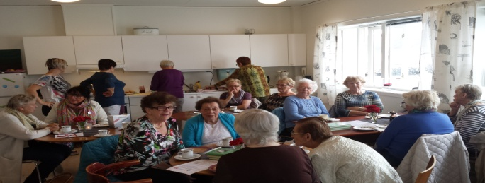
Møteplassene for Seniorer er onsdager i oddetallsuker på Skaretun, Raudeberg og onsdager i partallsuker i Selstadgården, Måløy

- Selvhjelpsgrupper
Vågsøy Frivilligsentral er et av kontaktpunktene i Sogn og Fjordane.
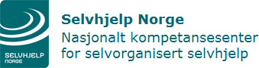
- Vågsøy Frivilligsentral dro i gang samarbeidsgruppe i Vågsøy i år også for å få markert denne viktige dagen i kommunen vår. Samarbeidsgruppe: Verdensdagen, Vågsøy Ungdomsskole, Måløy Videregående skole, Biblioteket, Folkehelsekoordinator, Psykisk helseteam og Helsesøster. Fokuset i 2019 var «Gi Tid». Fikk 7000 kr fra Verdensdagen. Markerte på MVS 25 september med besøk av blant anna Helsesista. Arrangementet var for alle på MVS og VUS. I tillegg markerte vi på biblioteket kaffipakken 10 oktober. Der ble det servert kaffi og en fikk informasjon om Verdensdagen for psykisk helse
Bilder fra markering på Vågsøy Folkebibliotek
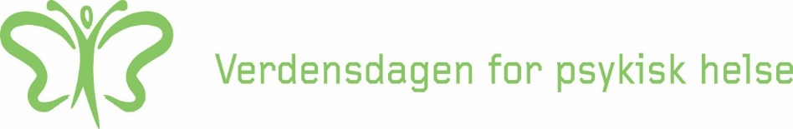
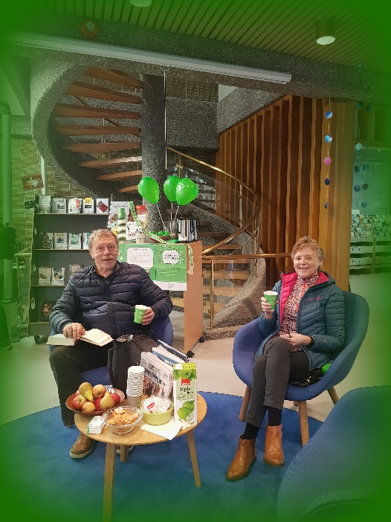

- 
Seniorer som ønsker å lære om bruk av internett, nettbank og andre medier. Også for de som ønsker å videreutvikle seg. Passer for alle nivå! 49 medlemmer i Vågsøy
Er jevnlige møter/internettkafè i samarbeid med Seniorakademiet og Seniornett Norge. Tirsdager fra kl 1300-1500 i Selstadgården.
Frivilligsentralen organiserte Seniornett frem til det ble dannet eget styre. De er nå selvstyrte, men kan kontakte frivilligsentralen ved behov. I 2014 ble dei registrert som forening og fikk eget organisasjonsnr i Brønnøysundsregisteret.
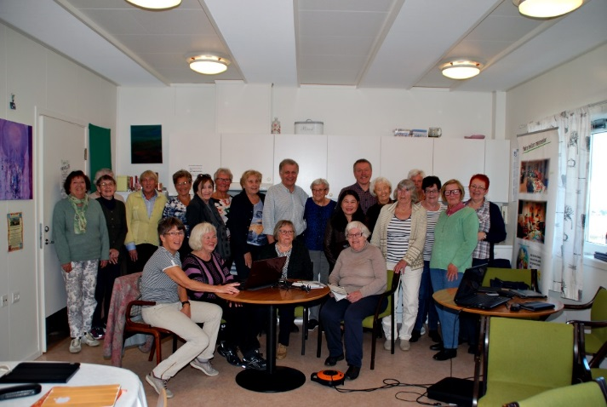
Her er bilde fra en helt vanlig Seniornett-tirsdag :-)

- Natteravn
Natteravnene Måløy fortsetter som før med oppfølging rundt ungdomsklubben på fredagskveldene. Dette blir nå organisert i samarbeid med FAU, foreldrevakter som er vakter på klubben går Natteravn i gata. Lørdagsnatteravner har en god dialog med arrangør, politi og vakter ved arrangementer. Høsten 2014 ble det rekruttert nye som deltar i gruppa som går på nattestid. Denne gruppa er selvorganisert. I denne gruppa er det med personer fra Eritrea, Romania og Nederland og vi ser på det som en positiv del av integreringsarbeid i kommuna vår.
Her er bilde fra markering av Natteravnsdagen i Måløy
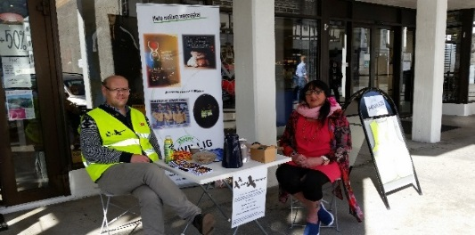

- Kulturnatt
Frivilligsentralen deltar på den årlige kulturnatta i Vågsøy
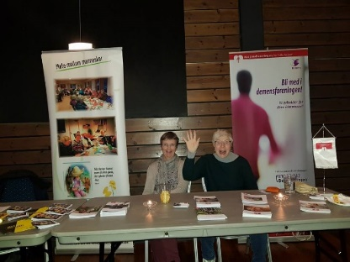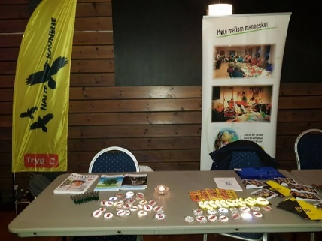

- Frivilligfest
Vi ønsker å sette pris på de frivillige og gi mulighet til møte med andre frivillige. Mange tilbakemeldinger om at slik årlig fest blir satt pris på av dei frivillige.

- Markedsføring
I forkant av møtet om forebyggende arbeid for 70-åringer blei det sendt ut brosjyre til alle i forkant. Egen nettside og facebookside er aktivt i bruk. Ellers har vi som mål å være ofte i avisa og spre glede Vi er ukentlig i FjT i «etter jobb», med informasjon om våre ukentlige aktiviteter.
- Samarbeid med andre Frivilligsentraler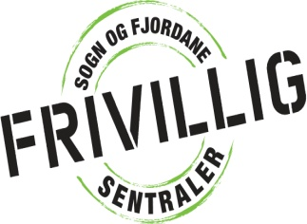
Vågsøy frivilligsentral har jevnlig kontakt med de andre sentralene i Sogn og Fjordane.
- Samarbeid med det nye, flotte biblioteket i Vågsøy
-Språkkafè en gang i måneden hvor vi er med å rekruttere frivillige norsktalende til å delta
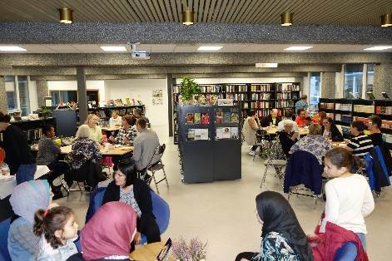

Planer for 2020
- Jobbe mot sterke frivilligsentraler i Kinn og et godt samarbeid med Florø Frivilligsentral!
- Motivere til økt aktivitet på omsorgssentrene og skape flere møteplasser for seniorer som et ledd i forebyggende arbeid.
- Startet på kurs som Frivilligkoordinator på Verdighetssenteret i november 2019, 2 samlinger vil være i 2020 og her jobber vi med et felles prosjekt med Florø Frivilligsentral som heter «Grenseløs frivillig samhandling i omsorg» Målet med prosjektet er å legge til rette for at kommunikasjonen er god mellom ansatte og frivillige, slik at dei frivillige føler seg sett og hørt og at dette igjen fører til økt deltakelse i frivilligheten.
- Være med i tverrfaglig samarbeidsgruppe for integrering av asylsøkere og tilflyttere og være med å drive møteplasser. Utvikle og få igang BUA utstyrssentral.
- Markering av Verdensdagen for psykisk helse
- Nye kurs og erfaringssamlinger for Aktivitetsvenner for demente
- Samarbeide med det nye biblioteket og skape flere møteplasser og et mer levende bibliotek.
- Fokus på tema-opplæring i data gjennom Seniornettklubben. Rekruttere nye som aldri har vært bort i PC. Være med i prosessen på å ufarliggjøre nettbruk og motivere til selvstudie.
- Fortsette med Natteravner ute hver fredag ved ungdomsklubb og rekruttere til de som går nattestid. Sende 2 stk på Natteravnskonferansen i Bergen i mars.
- Være kreative og åpne til nye idèer som kan være med å skape økt trivsel i Vågsøy
- Vågsøy Frivilligsentral skal bli et kjent navn for alle i kommunen.
- Samarbeide tett med kommune, næringsliv, lag og organisasjoner for å sammen skape økt glede og trivsel.

